Ανανεωμένη και απλοποιημένη διαδικασία εγγραφής στο κοινωνικό δίκτυο των απόφοιτων του Πανεπιστημίου Πατρών
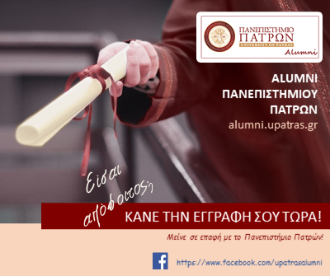
Αγαπητές/οι Απόφοιτοι,
Το Πανεπιστήμιο Πατρών απλοποιεί περαιτέρω τη διαδικασία εγγραφής στο κοινωνικό δίκτυο των απόφοιτων έτσι ώστε να διευκολύνει τη διατήρηση στενών σχέσεων!
Εγγραφείτε γρήγορα και απλά με μόλις ένα βήμα εδώ: https://alumni.upatras.gr/register/. Συμπληρώστε την φόρμα εισάγοντας μόνο το ονοματεπώνυμο, το πατρώνυμο, το τμήμα αποφοίτησης, το έτος αποφοίτησης καθώς και το ηλεκτρονικό ταχυδρομείο σας. Εντός λίγων εργάσιμων ημερών, θα λάβετε ενημερωτικό μήνυμα για την επιτυχημένη ολοκλήρωση της εγγραφή σας.
Ως απόφοιτοι του Πανεπιστημίου Πατρών μπορείτε να διατηρήσετε την επαφή με τους συμφοιτητές σας, να ενημερώνεστε για τα νέα του Πανεπιστημίου, τα μεταπτυχιακά προγράμματα σπουδών, τις θέσεις εργασίας καθώς και τις διακρίσεις των απόφοιτων του Ιδρύματος.
Περιηγηθείτε στον ανανεωμένο ιστότοπο αποφοίτων του Πανεπιστημίου μας! https://alumni.upatras.gr/
Επωφεληθείτε από τις αποκλειστικές παροχές για τους αποφοίτους μας, οι οποίες συνεχώς θα ανανεώνονται!
Διατηρήστε «ζωντανές» τις αναμνήσεις των πιο όμορφων χρόνων, αυτών των φοιτητικών!
Ο Πρύτανης
Χρήστος Ι. Μπούρας
Καθηγητής

-----------------------------------------------------------------------------------------------
Το μήνυμα αυτό σας στάλθηκε από το Τμήμα Δημοσίων Σχέσεων, Εθιμοτυπίας & Εκδηλώσεων του Πανεπιστημίου Πατρών.
Εάν δεν επιθυμείτε να συνεχίσετε να λαμβάνετε τα ενημερωτικά μηνύματα τηλεφωνήστε στο 2610996611, 969027 ή αποστείλετε email διαγραφής στο alumni@upatras.gr
----------------------------------------------------------------------------
Τμήμα Δημοσίων Σχέσεων, Εθιμοτυπίας & Εκδηλώσεων, Πανεπιστήμιο Πατρών, Τ: 2610996611, 969027, Email: panen@upatras.gr

